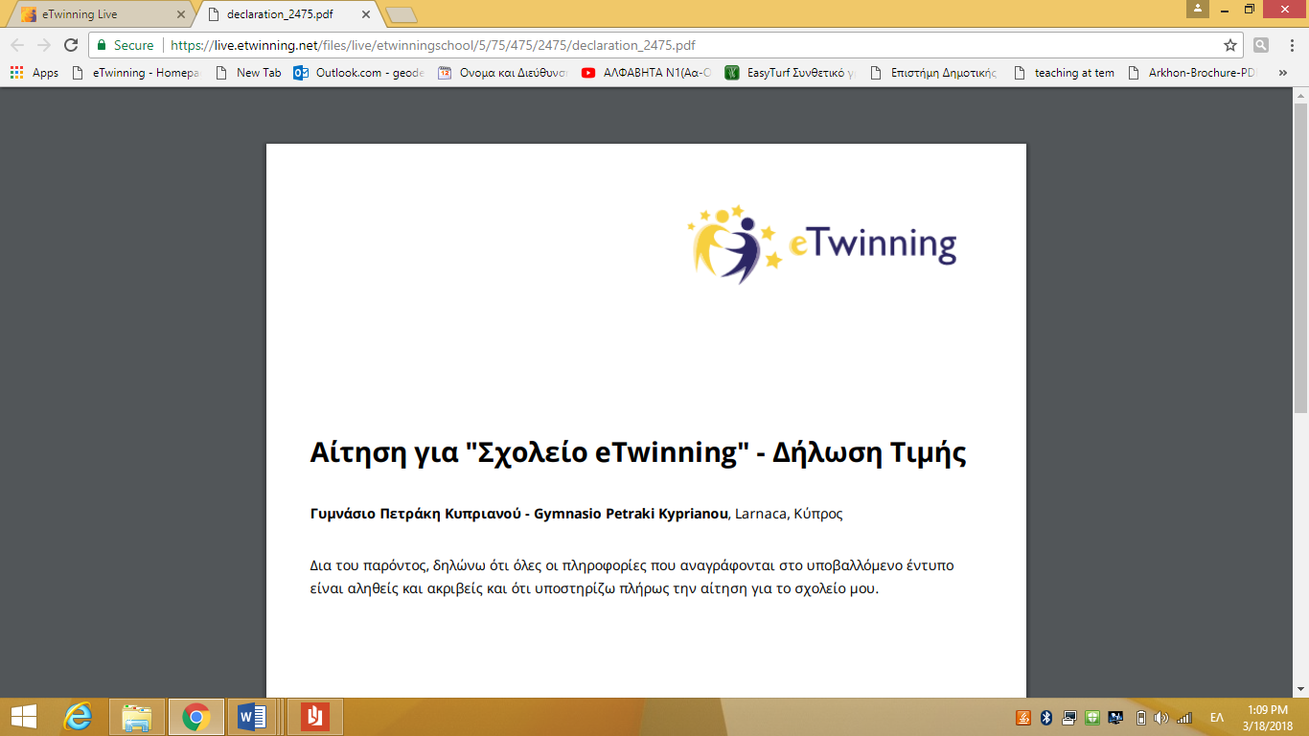

ETwinning project -Η πόλη μας (Λάρνακα- Ηγουμενίτσα)

Μέσα από το έργο η πόλη μας (Λάρνακα- Ηγουμενίτσα) οι μαθητές του κάθε σχολείου μελέτησαν και μετά παρουσίασαν στους μαθητές του συνεργαζόμενου σχολείου την ιστορία, αλλά και το παρόν της πόλης στην οποία ζουν.

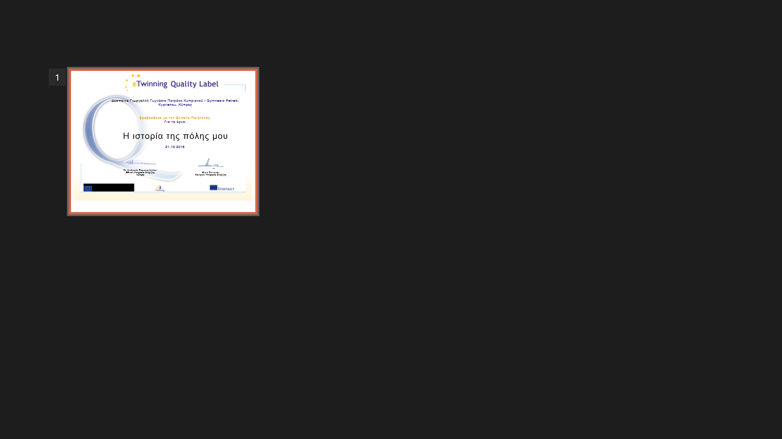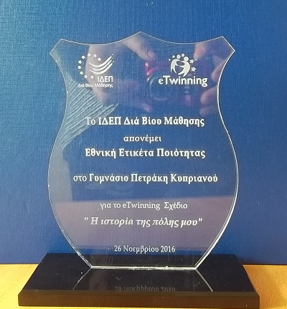

Μέσα από το έργο οι μαθητές καθοδηγήθηκαν ώστε να πάρουν πρωτοβουλίες, να ψάξουν για την γνώση, να την βρουν και να την παρουσιάσουν. Με αυτό το τρόπο κατάλαβαν πόσο σημαντικό είναι να ανακαλύπτουν μόνοι τους την γνώση και να μην την παίρνουν έτοιμη. Έτσι οι μαθητές πήραν την ευκαιρία να ανακαλύψουν την γνώση, να συνεργαστούν και να δουλέψουν ομαδικά.

Οι μαθητές που συμμετείχαν στο έργο βελτίωσαν τις ψηφιακές τους ικανότητες, κάποιοι μάλιστα πέτυχαν και βελτίωση στην επίδοσή τους . Εμπλούτισαν τις γνώσεις τους σχετικά με την ιστορία του τόπου μας και γνώρισαν ένα κομμάτι της ελληνικής γλώσσας και του πολιτισμού.

Κατά την διάρκεια του έργου όλη η σχολική κοινότητα παρακολουθούσε τις εργασίες των παιδιών μέσα από την ιστοσελίδα του σχολείου. Τα συγχαρητήρια από τους καθηγητές ,τους συγγενείς τους και τα καλά λόγια των συμμαθητών τους, τους έκαναν να νιώθουν ωραία και να αυξήσουν την αυτοπεποίθησή τους.

Μέσα από τέτοιες δραστηριότητες αναδεικνύονται τα παιδιά, η Κύπρος και το σχολείο το οποίο γίνεται χώρος δημιουργικής έκφρασης και πολιτισμού.

Το έργο βραβεύτηκε με ετικέτα ποιότητας.

Τα αποτελέσματα του έργου μπορείτε να τα βρείτε στον πιο κάτω σύνδεσμο:

* <https://twinspace.etwinning.net/11825/home>